Время и место ознакомления с результатами итогового сочинения (изложения).
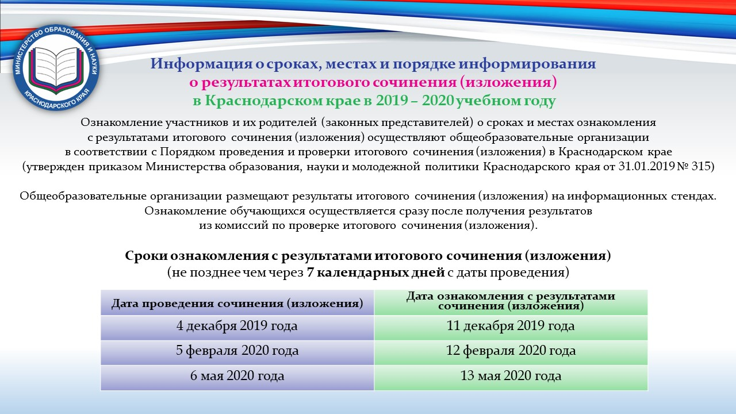
Сроки ознакомления с результатами итогового сочинения (изложения) (не позднее чем через 7 календарных дней с даты проведения)
Дата проведения сочинения (изложения) | Дата ознакомления с результатами сочинения (изложения) | Место ознакомления
4 декабря 2019 года | 11 декабря 2019 года | МОБУ СОШ №10
5 февраля 2020 года | 12 февраля 2020 года | МОБУ СОШ №10
6 мая 2020 года | 13 мая 2020 года | МОБУ СОШ №10

